ТЗ: Модуль «Умный Тасбих и Трекер Зикров» (Версия 2.0)
1. Общее описание
Модуль представляет собой интерактивный счетчик для осознанной практики зикра с глубокой аналитикой. Ключевые принципы: простота интерфейса, богатство аналитики, устойчивая работа офлайн.
2. Модель данных (Must-Have)
- Enum’ы:
  - Category: general | surah | ayah | dua | azkar | names99 | salawat | kalimat
  - GoalType: recite (произнести) | learn (выучить)
  - PrayerSegment: fajr | dhuhr | asr | maghrib | isha | none
  - EventType: tap | bulk | repeat | learn_mark | goal_completed | auto_reset
- Таблицы (основные):
  - users: id, telegram_user_id, locale, madhab, tz (например, "Europe/Moscow"), created_at
  - items (каталог контента): id, category, slug, title_[lang], meta_json (для сур: {surah_number: 1, ayah_count: 7}, для дуа: {text: "..."})
  - goals (цели пользователя): id, user_id, category, item_id (NULLABLE, ссылка на items), goal_type, target_count, progress (default 0), status (active/completed/archived), created_at, completed_at (NULLABLE)
  - sessions (сессии счета): id, user_id, goal_id (NULLABLE), prayer_segment (Enum), started_at, ended_at (NULLABLE)
  - dhikr_log (журнал событий): id, user_id, session_id, goal_id (NULLABLE), category, item_id (NULLABLE), event_type, delta (изменение, например, +1 или +10), value_after (значение после изменения), prayer_segment, at_ts (UTC), tz (зона пользователя на момент события), offline_id (UUID для дедупликации)
  - daily_azkar (кеш на день): user_id, date_local (дата в tz пользователя), fajr, dhuhr, asr, maghrib, isha, total, is_complete
3. Бизнес-логика и правила
- Главный экран (активная сессия):
  - Центр экрана: Отображается контент выбранной категории.
    - Для dua, salawat, kalimat — текст на арабском с транскрипцией и переводом.
    - Для surah/ayah — название суры/аята. Где выбор самих сур и аятов
    - Для azkar — название азкара (например, "Утренние азкары"). Тут должен быть список (или выпадающий) для выбора из азакров по категориям Пример: 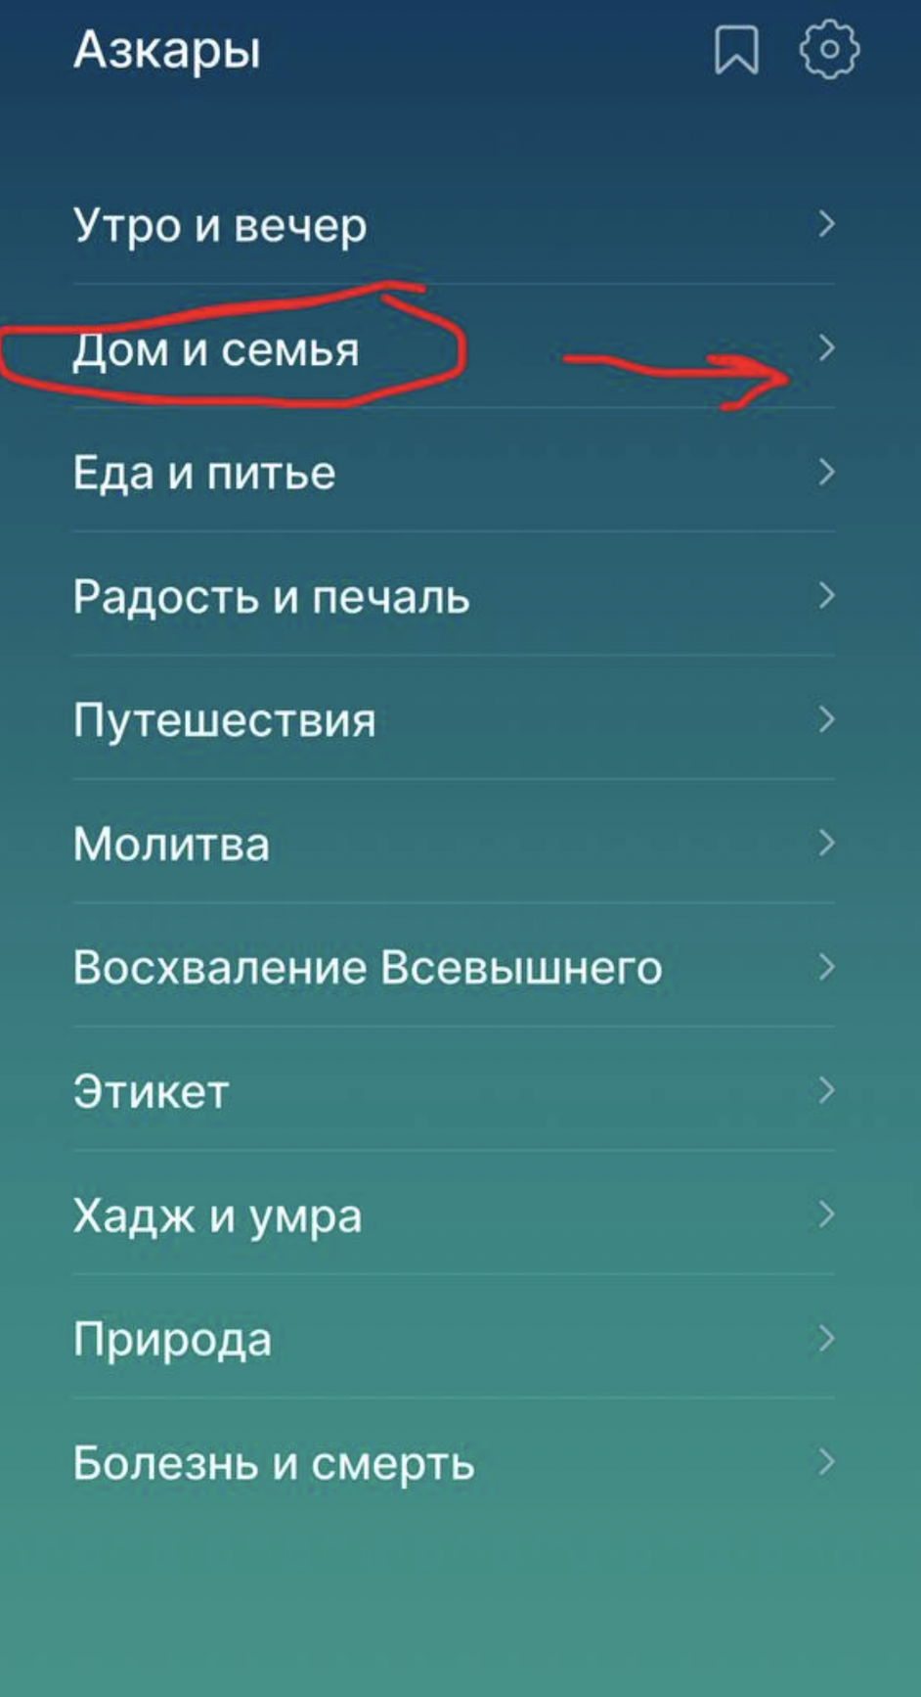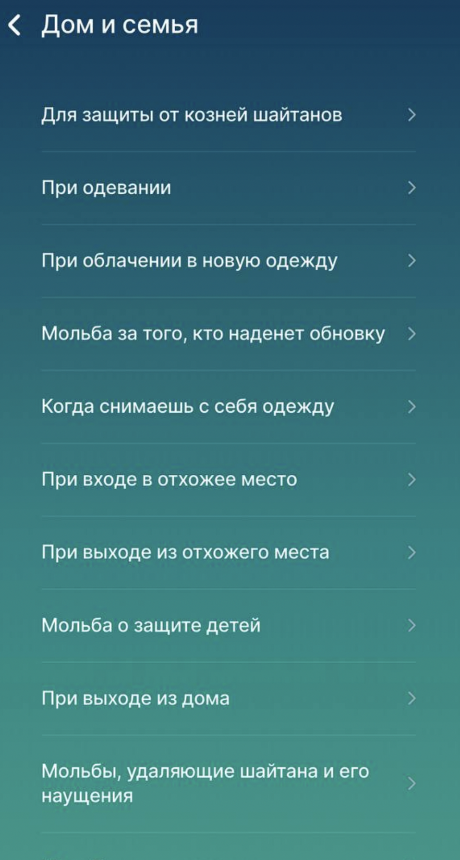
  - Счетчик: Крупный счетчик (обратный отсчет или прямой) расположен ниже текста.
  - Кнопки действий: Контекстно-зависимые (Произнес, Повторил, Выучил).
- Ежедневные азкары (5x99):
  - При тапе на сегмент намаза в прогресс-баре:
    - Создается цель azkar с target_count=99 и prayer_segment=[выбранный].
    - Главный экран переключается на эту цель, счетчик устанавливается в режим обратного отсчета 99 -> 0.
    - При достижении 0: цель помечается как completed, сегмент закрашивается, обновляется daily_azkar. Еще можно на экране добаить быструю установку количества +10 +33+50+100
- Режимы цели:
  - recite: Кнопки Произнес (+1) и +10 (блокировка от спама: не чаще 2 раз в секунду).
  - learn: Кнопки Повторил (записывает событие repeat) и Выучил (меняет статус цели на completed).
- Время и сбросы:
  - Все расчеты дня ведутся в часовом поясе пользователя (users.tz).
  - Ежедневный сброс прогресса азкаров в 00:00 локального времени (серверный джоб).
  - Отмена действия (Undo): В течение 5 секунд после тапа появляется плавающая кнопка "Отменить", которая удаляет последнюю запись из dhikr_log.
4. API-контракты (примеры ключевых эндпоинтов)
- GET /api/v1/bootstrap: Возвращает состояние пользователя для инициализации интерфейса.
  - Response: { user, active_goal, daily_azkar, recent_items[] }
- POST /api/v1/goals: Создание/обновление или корректировка цели.
  - Body: { category, item_id?, goal_type, target_count }
- POST /api/v1/sessions/start: Начало сессии.
  - Body: { goal_id?, category, item_id?, prayer_segment? }
- POST /api/v1/counter/tap: Фиксация действия.
  - Body: { session_id, delta, event_type, offline_id, prayer_segment? }
  - Response: { value_after, goal_progress, daily_azkar } (актуальное состояние после тапа)
- POST /api/v1/learn/mark: Отметка о заучивании.
  - Body: { goal_id }
- GET /api/v1/reports/daily: Ежедневный отчет.
  - Response: { date, goals_completed: [], azkar_progress: {}, total_dhikr_count: N }
5. Клиентская часть (Mini App)
- Офлайн-режим:
  - Все события (tap, learn_mark) пишутся в локальную очередь (IndexedDB) с offline_id.
  - При восстановлении связи происходит пакетная синхронизация с дедупликацией по offline_id.
- UX/UI:
  - Главный экран — контент-центричный. Тап по счетчику — основное действие.
  - Анимации: Микроанимации при тапе, плавные переходы между состояниями.
  - Доступность: Поддержка скринридеров (ARIA-лейблы для счетчика и кнопок).
6. Безопасность
- Аутентификация: Все запросы подписываются через Telegram.WebApp.initData. Сервер проверяет подпись.
- Валидация: Серверная проверка всех входящих данных. Пользователь может изменять только свои данные.
- Анти-чит: Логирование аномально высокой активности (например, >100 тапов в секунду) с пометкой suspected=true.
7. Отчетность
- Daily Report: Экран в приложении с итогами дня: количество выполненных целей, тепловая карта активности, общее количество зикров.
- Агрегация: Ежедневные джобы на сервере подсчитывают агрегированную статистику для еженедельных/ежемесячных отчетов.
8. Нефункциональные требования
- Производительность: 95-й перцентиль задержки ответа API < 150 мс.
- Надежность: Очередь офлайн-событий должна сохраняться не менее 30 дней.
- Мониторинг: Логирование ошибок, метрики скорости ответа и количества офлайн-событий.

